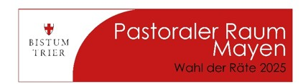

Weil mehr geht …

Pfarrgemeinderatswahl 2025 in Mendig, Mayen und Langenfeld am 08./09. November 2025:

Kirche gemeinsam gestalten – Der Zukunft Deine Stimme geben!

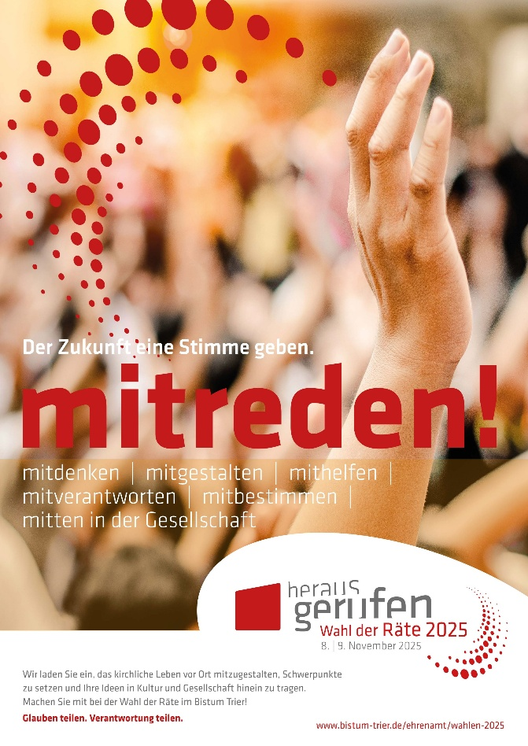

Warum Deine Kandidatur wichtig ist …

Weil mehr geht …

Pfarrgemeinderatswahl 2025 in Mendig, Mayen und Langenfeld: Kirche gemeinsam gestalten – Der Zukunft Deine Stimme geben!

Am 8. und 9. November 2025 sind alle Katholikinnen und Katholiken ab 16 Jahren in den Pfarreien St. Barbara Mendig, St. Lukas Mayen und St. Jodokus Langenfeld aufgerufen, ihre Pfarrgemeinderäte neu zu wählen. Die Wahlen finden in den jeweiligen Pfarreien in unterschiedlichen Stimmbezirken (in der Regel die ehemaligen Pfarreien) statt.

Was ist der Pfarrgemeinderat?
Der Pfarrgemeinderat ist das zentrale Gremium, in dem engagierte Christinnen und Christen gemeinsam mit dem Seelsorgeteam das kirchliche Leben vor Ort mitgestalten. Ob Gottesdienste, soziale Projekte, spirituelle Angebote oder neue Ideen für eine lebendige Kirche – hier wird beraten, entschieden und Verantwortung übernommen.

Warum sollte ich für den Pfarrgemeinderat kandidieren?
… weil ich überzeugt bin, dass kirchliches und christliches Leben dort lebendig ist, wo Menschen sich begegnen, einander zuhören und gemeinsam handeln. Der Pfarrgemeinderat ist ein Ort, an dem genau das geschieht: auf Augenhöhe, mit Achtsamkeit und im Vertrauen auf Gottes Gegenwart.

… weil ich an einer Kirche mitwirken will, die offen ist für neue Wege, die sich solidarisch zeigt mit den Menschen in unserer Region und die die Botschaft der Liebe Gottes in Wort und Tat erfahrbar macht. Das Leitbild des Pastoralen Raums Mayen – „Mehr für Mensch und Welt“ – ist für dabei nicht nur ein Slogan, sondern Motivation.

… weil ich glaube, dass Kirche Zukunft hat – wenn wir sie gemeinsam gestalten. Und deswegen alle eingeladen sind, sich an der Wahl zu beteiligen, mit ihrer Stimme, ihrem Interesse und vielleicht auch mit ihrer eigenen Kandidatur.

Was wichtig ist:
- Räume schaffen, in denen Glaube gelebt und geteilt werden kann – traditionell und innovativ.
- Menschen in ihrer Vielfalt wahrnehmen und ihre Charismen fördern.
- Verantwortung gemeinsam tragen – synodal, transparent und mit Freude.
- Kirche als Teil der Gesellschaft verstehen, die sich für Gerechtigkeit, Frieden und die Bewahrung der Schöpfung einsetzt.

Wichtige Themen- und Arbeitsfelder in der nächsten Wahlperiode:
- Lokale Teams – in den Kirchorten (ehemaligen Pfarreien)?!
- Die Immobilienstrategie des Bistums – ein Immobilienkonzept vor Ort
- Stärkung der vielfältigen „Orte von Kirche“
- Gottesdienstfeiern
- Gemeinsam Kirche leben und entwickeln

Weil es Dich gibt, wird christliches und kirchliches Leben erfahrbar! –
Kandidiere für den Rat in Deiner Pfarrei!

PGR-Wahl 2025
Informations- und Motivationsabend für Interessierte
Wer überlegt zu kandidieren oder sich einfach über die PGR-Wahlen informieren möchte, ist herzlich eingeladen:

📅 Mittwoch, 17. September 2025
🕖 19.00 Uhr
📍 Pfarrheim St. Cyriakus, Mendig (Hans-Böckler-Straße 12a)

Gastgeber ist Thomas P. Fößel, Mitglied des Leitungsteams im Pastoralen Raum Mayen und ehemaliger Referent für die Räte im Bistum Trier. In offener Atmosphäre gibt es Informationen, Raum für Fragen und persönliche Gespräche. Eine Anmeldung ist nicht erforderlich.

Diese Veranstaltung findet auch online als Videokonferenz statt:
📅 Dienstag, 30. September 2025
🕖 19.00 Uhr
📍 Anmeldung per E-Mail an mayen@bistum-trier.de (Sie erhalten dann einen Zugangscode.)

Kontakte:
Wer Interesse an einer Kandidatur hat oder jemanden vorschlagen möchte, kann sich direkt an das jeweilige Pfarrbüro wenden:
- Pfarrbüro Mendig, St. Barbara
Kirchstr. 20
56743 Mendig
Tel. 02652 – 989567
pfarrei-mendig@bistum-trier.de

- Pfarrbüro Mayen, St. Lukas
Kirchplatz 11
56727 Mayen
Tel. 02651 – 76260
pfarrbuero-mayen@pr-mayen.de

- Pfarrbüro Langenfeld, St. Jodokus
Mayener Str. 1
56729 Langenfeld
Tel. 02655 – 1342
pfarrei.sankt-jodokus@bistum-trier.de

Sie sind sich nicht sicher? Sie haben noch Fragen? Sie wünschen ein Gespräch?
Thomas P. Fößel steht Ihnen auch außerhalb der Informationsveranstaltung gerne als Ansprechpartner zur Verfügung: thomas.foessel@bistum-trier.de – 0160 - 96 74 73 12.

Weitere Informationen:
www.bistum-trier.de/ehrenamt/wahlen-2025/uebersicht/
www.pr-mayen.de/angebote-themen/wahl-der-raete-2025/page/

